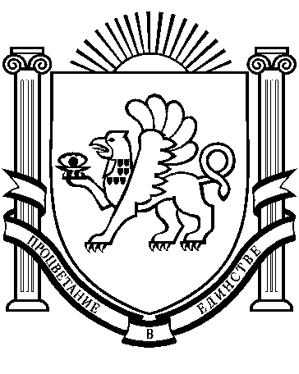

Администрация Раздольненского сельского поселения
Раздольненского района Республики Крым

ПОСТАНОВЛЕНИЕ
№ 3
14 января 2025 года
пгт Раздольное

О внесении изменений в постановление
администрации Раздольненского сельского
поселения от 16.07.2019 № 357

В соответствии со статьями 7, 43 Федерального закона от 06.10.2003 № 131-ФЗ «Об общих принципах организации местного самоуправления в Российской Федерации», Федеральным законом от 11.08.1995 № 135-ФЗ «О благотворительной деятельности и добровольчестве (волонтерстве)», Законом Республики Крым от 31.05.2024 № 543-ЗРК/2024 «О добровольчестве (волонтерстве) в Республике Крым», Уставом муниципального образования Раздольненское сельское поселение Раздольненского района Республики Крым,

ПОСТАНОВЛЯЮ:

1. Внести в постановление администрации Раздольненского сельского поселения от 16.07.2019 № 357 «Об утверждении Порядка взаимодействия Администрации Раздольненского сельского поселения Раздольненского района Республики Крым и муниципальных учреждений с организаторами добровольческой (волонтерской) деятельности, добровольческими (волонтерскими) организациями» следующие изменения:
1.1. пункт 15 приложения к постановлению изложить в следующей редакции:
«15. Администрация осуществляют поддержку участников добровольческой (волонтерской) деятельности в формах, предусмотренных Федеральным законом от 11.08.1995 № 135-ФЗ «О благотворительной деятельности и добровольчестве (волонтерстве)», Федеральным законом от 12.01.1996 № 7-ФЗ «О некоммерческих организациях» и иными нормативными правовыми актами Российской Федерации, законами Республики Крым и иными нормативными правовыми актами Республики Крым, муниципальными нормативными правовыми актами.»;
1.2. приложение к постановлению дополнить пунктом 16 следующего содержания:
«16. Поддержка участников добровольческой (волонтерской) деятельности органами местного самоуправления может осуществляться в следующих формах:
1) финансовая поддержка, в том числе предоставление грантов и субсидий;
2) организационная поддержка;
3) информационная поддержка;
4) консультационная поддержка;
5) имущественная поддержка, в том числе предоставление помещений в безвозмездное пользование;
6) методическая поддержка.».

2. Обнародовать настоящее постановление путем размещения на информационных стендах Раздольненского сельского поселения Раздольненского района Республики Крым и на официальном сайте администрации Раздольненского сельского поселения в сети Интернет (http://razdolnoe.su), на официальном сайте газеты «Авангард» Раздольненского района Республики Крым (http://avangardpress.ru).

3. Настоящее постановление вступает в силу с момента официального обнародования.

4. Контроль за исполнением постановления оставляю за собой.

Председатель Раздольненского
сельского совета – глава администрации
Раздольненского сельского поселения А.В. Азарянц

